О внесении изменений в постановление Администрации города Омска
от 21 декабря 2023 № 1117-п

Руководствуясь Федеральным законом «Об общих принципах организации местного самоуправления в Российской Федерации», Уставом города Омска, постановляю:
1. Внести в постановление Администрации города Омска
от 21.12.2023 № 1117-п «Об утверждении схемы размещения гаражей, являющихся некапитальными сооружениями, и мест стоянки технических
или других средств передвижения инвалидов вблизи их места жительства
на территории Советского административного округа города Омска» следующие изменения:
1) приложение № 1 «Схема размещения гаражей, являющихся некапитальными сооружениями, и мест стоянки технических или других средств передвижения инвалидов вблизи их места жительства на территории Советского административного округа города Омска» дополнить строками 399 – 504 следующего содержания:
«
399 | Улица Пригородная, дом 10, корпус 2 (раздел 13 графической части схемы: номер Г1-02) | гараж | 21,0 | 21,0 | государственная неразграниченная собственность | перспективное
400 | Улица Андрианова, дом 18А (раздел 14 графической части схемы: номер Г2-3) | гараж | 18,0 | 18,0 | государственная неразграниченная собственность | перспективное
401 | Улица Андрианова, дом 18А (раздел 14 графической части схемы: номер Г3-3) | гараж | 21,0 | 21,0 | государственная неразграниченная собственность | перспективное
402 | Улица Андрианова, дом 18А (раздел 14 графической части схемы: номер Г4-3) | гараж | 21,0 | 21,0 | государственная неразграниченная собственность | перспективное
403 | Улица Андрианова, дом 18А (раздел 14 графической части схемы: номер Г5-3) | гараж | 21,0 | 21,0 | государственная неразграниченная собственность | перспективное
404 | Улица Андрианова, дом 18А (раздел 14 графической части схемы: номер Г6-3) | гараж | 21,0 | 21,0 | государственная неразграниченная собственность | перспективное
405 | Улица Андрианова, дом 18А (раздел 14 графической части схемы: номер Г7-3) | гараж | 21,0 | 21,0 | государственная неразграниченная собственность | перспективное
406 | Улица СибНИИСхоз, дом 6 (раздел 15 графической части схемы: номер Г31-54) | гараж | 21,0 | 21,0 | государственная неразграниченная собственность | перспективное
407 | Улица СибНИИСхоз, дом 6 (раздел 15 графической части схемы: номер Г32-54) | гараж | 21,0 | 21,0 | государственная неразграниченная собственность | перспективное
408 | Улица СибНИИСхоз, дом 6 (раздел 15 графической части схемы: номер Г33-54) | гараж | 21,0 | 21,0 | государственная неразграниченная собственность | перспективное
409 | Улица СибНИИСхоз, дом 6 (раздел 15 графической части схемы: номер Г34-54) | гараж | 21,0 | 21,0 | государственная неразграниченная собственность | перспективное
410 | Улица СибНИИСхоз, дом 6 (раздел 15 графической части схемы: номер Г35-54) | гараж | 21,0 | 21,0 | государственная неразграниченная собственность | перспективное
411 | Улица СибНИИСхоз, дом 6 (раздел 15 графической части схемы: номер Г36-54) | гараж | 21,0 | 21,0 | государственная неразграниченная собственность | перспективное
412 | Улица 22 Апреля, д. 18  (раздел 16 графической части схемы: номер Г2-35) | гараж | 20,0 | 20,0 | государственная неразграниченная собственность | перспективное
413 | Улица 1-я Заводская  (раздел 17 графической части схемы: номер ПЗ-2-1) | гараж | 21,0 | 21,0 | государственная неразграниченная собственность | существующий
414 | Улица 1-я Заводская  (раздел 17 графической части схемы: номер ПЗ-2-2) | гараж | 18,0 | 18,0 | государственная неразграниченная собственность | существующий
415 | Улица 1-я Заводская  (раздел 17 графической части схемы: номер ПЗ-2-3) | гараж | 18,0 | 18,0 | государственная неразграниченная собственность | существующий
416 | Улица 1-я Заводская  (раздел 17 графической части схемы: номер ПЗ-2-4) | гараж | 21,0 | 21,0 | государственная неразграниченная собственность | существующий
417 | Улица 1-я Заводская  (раздел 17 графической части схемы: номер ПЗ-2-5) | гараж | 18,0 | 18,0 | государственная неразграниченная собственность | существующий
418 | Улица 1-я Заводская  (раздел 17 графической части схемы: номер ПЗ-2-6) | гараж | 21,0 | 21,0 | государственная неразграниченная собственность | существующий
419 | Улица 1-я Заводская  (раздел 17 графической части схемы: номер ПЗ-2-15) | гараж | 18,0 | 18,0 | государственная неразграниченная собственность | существующий
420 | Улица 1-я Заводская  (раздел 17 графической части схемы: номер ПЗ-2-16) | гараж | 24,0 | 24,0 | государственная неразграниченная собственность | существующий
421 | Улица 1-я Заводская  (раздел 17 графической части схемы: номер ПЗ-2-17) | гараж | 21,0 | 21,0 | государственная неразграниченная собственность | существующий
422 | Улица 1-я Заводская  (раздел 17 графической части схемы: номер ПЗ-2-18) | гараж | 18,0 | 18,0 | государственная неразграниченная собственность | существующий
423 | Улица 1-я Заводская  (раздел 17 графической части схемы: номер ПЗ-2-19) | гараж | 21,0 | 21,0 | государственная неразграниченная собственность | существующий
424 | Улица 1-я Заводская  (раздел 17 графической части схемы: номер ПЗ-2-20) | гараж | 18,0 | 18,0 | государственная неразграниченная собственность | существующий
425 | Улица 1-я Заводская  (раздел 17 графической части схемы: номер ПЗ-2-21) | гараж | 18,0 | 18,0 | государственная неразграниченная собственность | существующий
426 | Улица 1-я Заводская  (раздел 17 графической части схемы: номер ПЗ-2-22) | гараж | 21,0 | 21,0 | государственная неразграниченная собственность | существующий
427 | Улица 1-я Заводская  (раздел 17 графической части схемы: номер ПЗ-2-23) | гараж | 21,0 | 21,0 | государственная неразграниченная собственность | существующий
428 | Улица 1-я Заводская  (раздел 17 графической части схемы: номер ПЗ-2-24) | гараж | 21,0 | 21,0 | государственная неразграниченная собственность | существующий
429 | Улица 1-я Заводская  (раздел 17 графической части схемы: номер ПЗ-2-25) | гараж | 21,0 | 21,0 | государственная неразграниченная собственность | существующий
430 | Улица 1-я Заводская  (раздел 17 графической части схемы: номер ПЗ-2-26) | гараж | 24,0 | 24,0 | государственная неразграниченная собственность | существующий
431 | Улица 1-я Заводская  (раздел 17 графической части схемы: номер ПЗ-2-27) | гараж | 18,0 | 18,0 | государственная неразграниченная собственность | существующий
432 | Улица 1-я Заводская  (раздел 17 графической части схемы: номер ПЗ-2-28) | гараж | 21,0 | 21,0 | государственная неразграниченная собственность | существующий
433 | Улица 1-я Заводская  (раздел 17 графической части схемы: номер ПЗ-2-29) | гараж | 24,0 | 24,0 | государственная неразграниченная собственность | существующий
434 | Улица 1-я Заводская  (раздел 17 графической части схемы: номер ПЗ-2-30) | гараж | 18,0 | 18,0 | государственная неразграниченная собственность | существующий
435 | Улица 1-я Заводская  (раздел 17 графической части схемы: номер ПЗ-2-31) | гараж | 18,0 | 18,0 | государственная неразграниченная собственность | существующий
436 | Улица 1-я Заводская  (раздел 17 графической части схемы: номер ПЗ-2-32) | гараж | 18,0 | 18,0 | государственная неразграниченная собственность | существующий
437 | Улица 1-я Заводская  (раздел 17 графической части схемы: номер ПЗ-2-33) | гараж | 21,0 | 21,0 | государственная неразграниченная собственность | существующий
438 | Улица 1-я Заводская  (раздел 17 графической части схемы: номер ПЗ-2-34) | гараж | 18,0 | 18,0 | государственная неразграниченная собственность | существующий
439 | Улица 1-я Заводская  (раздел 17 графической части схемы: номер ПЗ-2-35) | гараж | 21,0 | 21,0 | государственная неразграниченная собственность | существующий
440 | Улица 1-я Заводская  (раздел 17 графической части схемы: номер ПЗ-2-36) | гараж | 21,0 | 21,0 | государственная неразграниченная собственность | существующий
441 | Улица 1-я Заводская  (раздел 17 графической части схемы: номер ПЗ-2-37) | гараж | 21,0 | 21,0 | государственная неразграниченная собственность | существующий
442 | Улица 1-я Заводская  (раздел 17 графической части схемы: номер ПЗ-2-38) | гараж | 21,0 | 21,0 | государственная неразграниченная собственность | существующий
443 | Улица 1-я Заводская  (раздел 17 графической части схемы: номер ПЗ-2-39) | гараж | 21,0 | 21,0 | государственная неразграниченная собственность | существующий
444 | Улица 1-я Заводская  (раздел 17 графической части схемы: номер ПЗ-2-40) | гараж | 21,0 | 21,0 | государственная неразграниченная собственность | существующий
445 | Улица 1-я Заводская  (раздел 17 графической части схемы: номер ПЗ-2-41) | гараж | 15,0 | 15,0 | государственная неразграниченная собственность | существующий
446 | Улица 1-я Заводская  (раздел 17 графической части схемы: номер ПЗ-2-42) | гараж | 18,0 | 18,0 | государственная неразграниченная собственность | существующий
447 | Улица 1-я Заводская  (раздел 17 графической части схемы: номер ПЗ-2-43) | гараж | 21,0 | 21,0 | государственная неразграниченная собственность | существующий
448 | Улица 1-я Заводская  (раздел 17 графической части схемы: номер ПЗ-2-44) | гараж | 21,0 | 21,0 | государственная неразграниченная собственность | существующий
449 | Улица 1-я Заводская  (раздел 17 графической части схемы: номер ПЗ-2-45) | гараж | 21,0 | 21,0 | государственная неразграниченная собственность | существующий
450 | Улица 1-я Заводская  (раздел 17 графической части схемы: номер ПЗ-2-48) | гараж | 21,0 | 21,0 | государственная неразграниченная собственность | существующий
451 | Улица 1-я Заводская  (раздел 17 графической части схемы: номер ПЗ-2-49) | гараж | 21,0 | 21,0 | государственная неразграниченная собственность | существующий
452 | Улица 1-я Заводская  (раздел 17 графической части схемы: номер ПЗ-2-50) | гараж | 21,0 | 21,0 | государственная неразграниченная собственность | существующий
453 | Улица 1-я Заводская  (раздел 17 графической части схемы: номер ПЗ-2-51) | гараж | 21,0 | 21,0 | государственная неразграниченная собственность | существующий
454 | Улица 1-я Заводская  (раздел 17 графической части схемы: номер ПЗ-2-52) | гараж | 23,0 | 23,0 | государственная неразграниченная собственность | существующий
455 | Улица 1-я Заводская  (раздел 17 графической части схемы: номер ПЗ-2-53) | гараж | 24,0 | 24,0 | государственная неразграниченная собственность | существующий
456 | Улица 1-я Заводская  (раздел 17 графической части схемы: номер ПЗ-2-54) | гараж | 21,0 | 21,0 | государственная неразграниченная собственность | существующий
457 | Улица 1-я Заводская  (раздел 17 графической части схемы: номер ПЗ-2-55) | гараж | 18,0 | 18,0 | государственная неразграниченная собственность | существующий
458 | Улица 1-я Заводская  (раздел 17 графической части схемы: номер ПЗ-2-56) | гараж | 23,0 | 23,0 | государственная неразграниченная собственность | существующий
459 | Улица 1-я Заводская  (раздел 17 графической части схемы: номер ПЗ-2-57) | гараж | 21,0 | 21,0 | государственная неразграниченная собственность | существующий
460 | Улица 1-я Заводская  (раздел 17 графической части схемы: номер ПЗ-2-58) | гараж | 21,0 | 21,0 | государственная неразграниченная собственность | существующий
461 | Улица 1-я Заводская  (раздел 17 графической части схемы: номер ГПЗ-2-59) | гараж | 21,0 | 21,0 | государственная неразграниченная собственность | перспективное
462 | Улица 1-я Заводская  (раздел 17 графической части схемы: номер ПЗ-2-60) | гараж | 21,0 | 21,0 | государственная неразграниченная собственность | существующий
463 | Улица 1-я Заводская  (раздел 17 графической части схемы: номер ПЗ-2-61) | гараж | 21,0 | 21,0 | государственная неразграниченная собственность | существующий
464 | Улица 1-я Заводская  (раздел 17 графической части схемы: номер ПЗ-2-62) | гараж | 18,0 | 18,0 | государственная неразграниченная собственность | существующий
465 | Улица 1-я Заводская  (раздел 17 графической части схемы: номер ПЗ-2-63) | гараж | 21,0 | 21,0 | государственная неразграниченная собственность | существующий
466 | Улица 1-я Заводская  (раздел 17 графической части схемы: номер ПЗ-2-64) | гараж | 18,0 | 18,0 | государственная неразграниченная собственность | существующий
467 | Улица Лаптева, дом 2  (раздел 18 графической части схемы: номер 66-41) | гараж | 21,0 | 21,0 | учтен в кадастре недвижимости, сведения о зарегистрированных правах отсутствуют | существующий
468 | Улица Лаптева, дом 2  (раздел 18 графической части схемы: номер 67-41) | гараж | 18,0 | 18,0 | учтен в кадастре недвижимости, сведения о зарегистрированных правах отсутствуют | существующий
469 | Улица Лаптева, дом 2  (раздел 18 графической части схемы: номер 68-41) | гараж | 19,2 | 19,2 | учтен в кадастре недвижимости, сведения о зарегистрированных правах отсутствуют | существующий
470 | Улица Лаптева, дом 2  (раздел 18 графической части схемы: номер 69-41) | гараж | 18,0 | 18,0 | учтен в кадастре недвижимости, сведения о зарегистрированных правах отсутствуют | существующий
471 | Улица Лаптева, дом 2  (раздел 18 графической части схемы: номер 70-41) | гараж | 21,0 | 21,0 | учтен в кадастре недвижимости, сведения о зарегистрированных правах отсутствуют | существующий
472 | Улица Лаптева, дом 2  (раздел 18 графической части схемы: номер 71-41) | гараж | 24,0 | 24,0 | учтен в кадастре недвижимости, сведения о зарегистрированных правах отсутствуют | существующий
473 | Улица Лаптева, дом 2  (раздел 18 графической части схемы: номер 72-41) | гараж | 18,0 | 18,0 | учтен в кадастре недвижимости, сведения о зарегистрированных правах отсутствуют | существующий
474 | Улица Лаптева, дом 2  (раздел 18 графической части схемы: номер 73-41) | гараж | 19,2 | 19,2 | учтен в кадастре недвижимости, сведения о зарегистрированных правах отсутствуют | существующий
475 | Улица Лаптева, дом 2  (раздел 18 графической части схемы: номер 74-41) | гараж | 18,0 | 18,0 | учтен в кадастре недвижимости, сведения о зарегистрированных правах отсутствуют | существующий
476 | Улица Лаптева, дом 2  (раздел 18 графической части схемы: номер 75-41) | гараж | 21,0 | 21,0 | учтен в кадастре недвижимости, сведения о зарегистрированных правах отсутствуют | существующий
477 | Улица Лаптева, дом 2  (раздел 18 графической части схемы: номер 76-41) | гараж | 18,0 | 18,0 | учтен в кадастре недвижимости, сведения о зарегистрированных правах отсутствуют | существующий
478 | Улица Лаптева, дом 2  (раздел 18 графической части схемы: номер 77-41) | гараж | 21,0 | 21,0 | учтен в кадастре недвижимости, сведения о зарегистрированных правах отсутствуют | существующий
479 | Улица Лаптева, дом 2  (раздел 18 графической части схемы: номер 78-41) | гараж | 22,2 | 22,2 | учтен в кадастре недвижимости, сведения о зарегистрированных правах отсутствуют | существующий
480 | Улица Лаптева, дом 2  (раздел 18 графической части схемы: номер 79-41) | гараж | 21,0 | 21,0 | учтен в кадастре недвижимости, сведения о зарегистрированных правах отсутствуют | существующий
481 | Улица Лаптева, дом 2  (раздел 18 графической части схемы: номер 80-41) | гараж | 24,0 | 24,0 | учтен в кадастре недвижимости, сведения о зарегистрированных правах отсутствуют | существующий
482 | Улица Лаптева, дом 2  (раздел 18 графической части схемы: номер 81-41) | гараж | 19,2 | 19,2 | учтен в кадастре недвижимости, сведения о зарегистрированных правах отсутствуют | существующий
483 | Улица Лаптева, дом 2  (раздел 18 графической части схемы: номер 82-41) | гараж | 20,0 | 20,0 | учтен в кадастре недвижимости, сведения о зарегистрированных правах отсутствуют | существующий
484 | Улица Лаптева, дом 2  (раздел 18 графической части схемы: номер 83-41) | гараж | 21,0 | 21,0 | учтен в кадастре недвижимости, сведения о зарегистрированных правах отсутствуют | существующий
485 | Улица Лаптева, дом 2  (раздел 18 графической части схемы: номер 84-41) | гараж | 21,0 | 21,0 | учтен в кадастре недвижимости, сведения о зарегистрированных правах отсутствуют | существующий
486 | Улица Лаптева, дом 2  (раздел 18 графической части схемы: номер 85-41) | гараж | 19,2 | 19,2 | учтен в кадастре недвижимости, сведения о зарегистрированных правах отсутствуют | существующий
487 | Улица Лаптева, дом 2  (раздел 18 графической части схемы: номер 86-41) | гараж | 18,0 | 18,0 | учтен в кадастре недвижимости, сведения о зарегистрированных правах отсутствуют | существующий
488 | Улица Лаптева, дом 2  (раздел 18 графической части схемы: номер 87-41) | гараж | 21,0 | 21,0 | учтен в кадастре недвижимости, сведения о зарегистрированных правах отсутствуют | существующий
489 | Улица Лаптева, дом 2  (раздел 18 графической части схемы: номер 88-41) | гараж | 18,0 | 18,0 | учтен в кадастре недвижимости, сведения о зарегистрированных правах отсутствуют | существующий
490 | Улица Лаптева, дом 2  (раздел 18 графической части схемы: номер 89-41) | гараж | 19,2 | 19,2 | учтен в кадастре недвижимости, сведения о зарегистрированных правах отсутствуют | существующий
491 | Улица Лаптева, дом 2  (раздел 18 графической части схемы: номер 90-41) | гараж | 18,0 | 18,0 | учтен в кадастре недвижимости, сведения о зарегистрированных правах отсутствуют | существующий
492 | Улица Лаптева, дом 2  (раздел 18 графической части схемы: номер 91-41) | гараж | 24,0 | 24,0 | учтен в кадастре недвижимости, сведения о зарегистрированных правах отсутствуют | существующий
493 | Улица Лаптева, дом 2  (раздел 18 графической части схемы: номер 92-41) | гараж | 21,0 | 21,0 | учтен в кадастре недвижимости, сведения о зарегистрированных правах отсутствуют | существующий
494 | Улица Лаптева, дом 2  (раздел 18 графической части схемы: номер 93-41) | гараж | 18,0 | 18,0 | учтен в кадастре недвижимости, сведения о зарегистрированных правах отсутствуют | существующий
495 | Улица Лаптева, дом 2  (раздел 18 графической части схемы: номер 94-41) | гараж | 18,0 | 18,0 | учтен в кадастре недвижимости, сведения о зарегистрированных правах отсутствуют | существующий
496 | Улица Лаптева, дом 2  (раздел 18 графической части схемы: номер 95-41) | гараж | 21,0 | 21,0 | учтен в кадастре недвижимости, сведения о зарегистрированных правах отсутствуют | существующий
497 | Улица Лаптева, дом 2  (раздел 18 графической части схемы: номер 96-41) | гараж | 21,0 | 21,0 | учтен в кадастре недвижимости, сведения о зарегистрированных правах отсутствуют | существующий
498 | Улица Лаптева, дом 2  (раздел 18 графической части схемы: номер 97-41) | гараж | 21,0 | 21,0 | учтен в кадастре недвижимости, сведения о зарегистрированных правах отсутствуют | существующий
499 | Улица Лаптева, дом 2  (раздел 18 графической части схемы: номер 98-41) | гараж | 23,0 | 23,0 | учтен в кадастре недвижимости, сведения о зарегистрированных правах отсутствуют | существующий
500 | Улица Лаптева, дом 2  (раздел 18 графической части схемы: номер 99-41) | гараж | 19,0 | 19,0 | учтен в кадастре недвижимости, сведения о зарегистрированных правах отсутствуют | существующий
501 | Улица Лаптева, дом 2  (раздел 18 графической части схемы: номер 100-41) | гараж | 21,0 | 21,0 | учтен в кадастре недвижимости, сведения о зарегистрированных правах отсутствуют | существующий
502 | Проспект Академика Королева, дом 10В  (раздел 19 графической части схемы: номер 25-56) | гараж | 21,0 | 21,0 | государственная неразграниченная собственность | существующий
503 | Проспект Академика Королева, дом 10В  (раздел 19 графической части схемы: номер 26-56) | гараж | 21,0 | 21,0 | государственная неразграниченная собственность | существующий
504 | Проспект Академика Королева, дом 10В  (раздел 19 графической части схемы: номер Г27-56) | гараж | 22,0 | 22,0 | государственная неразграниченная собственность | перспективное  »;

2) приложение № 2 «Графическая часть схемы размещения гаражей, являющихся некапитальными сооружениями, и мест стоянки технических или других средств передвижения инвалидов вблизи их места жительства
на территории Советского административного округа города Омска» дополнить разделами 13-19 следующего содержания:

РАЗДЕЛ №13
(адресный ориентир: улица Пригородная, дом 10, корпус 2)

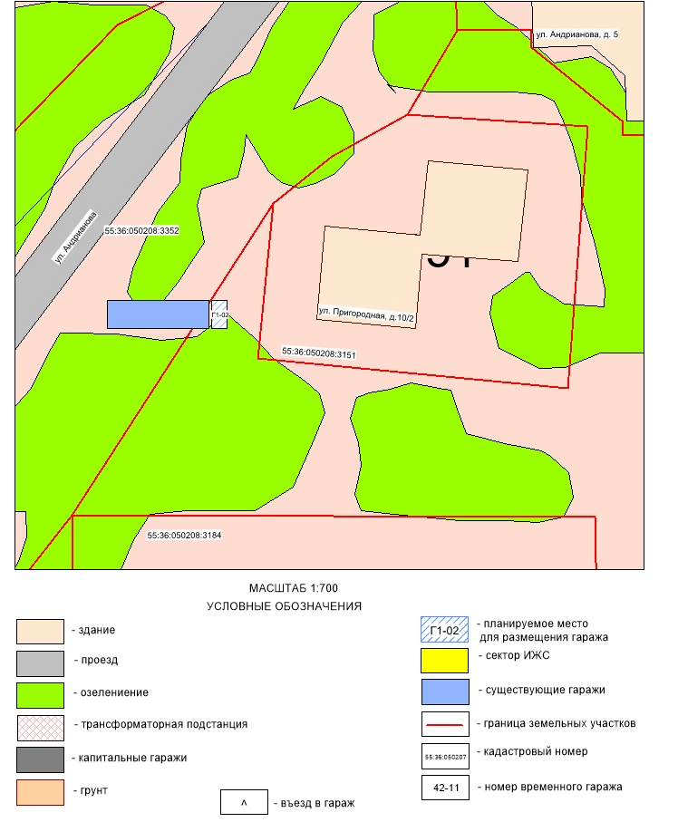

РАЗДЕЛ №14
(адресный ориентир: улица Андрианова, дом 18А)

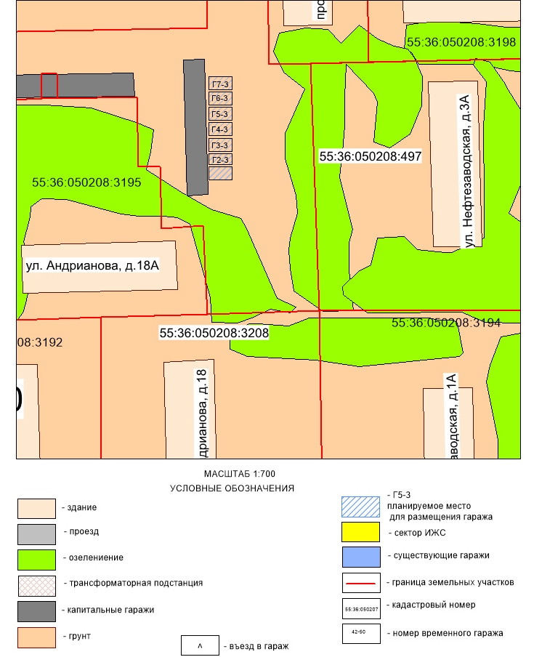

РАЗДЕЛ №15
(адресный ориентир: улица СибНИИСхоз, дом 6)

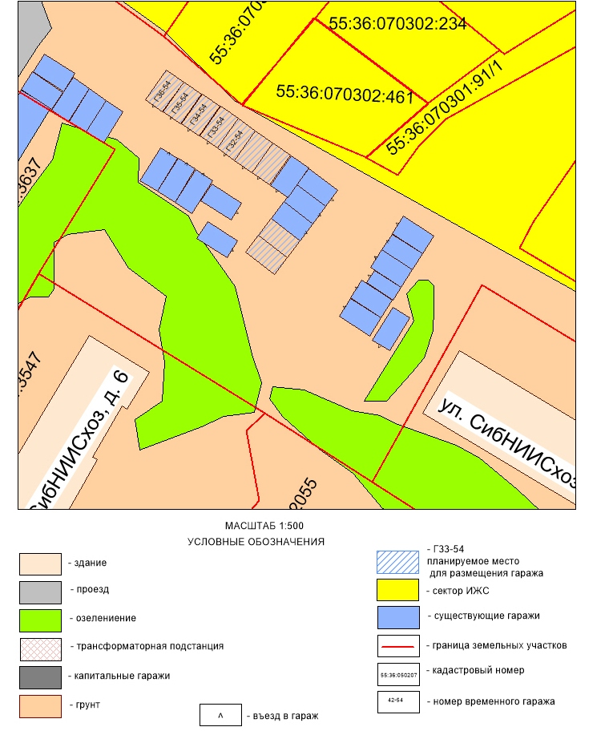

РАЗДЕЛ №16
(адресный ориентир: улица 22 Апреля, дом 18)

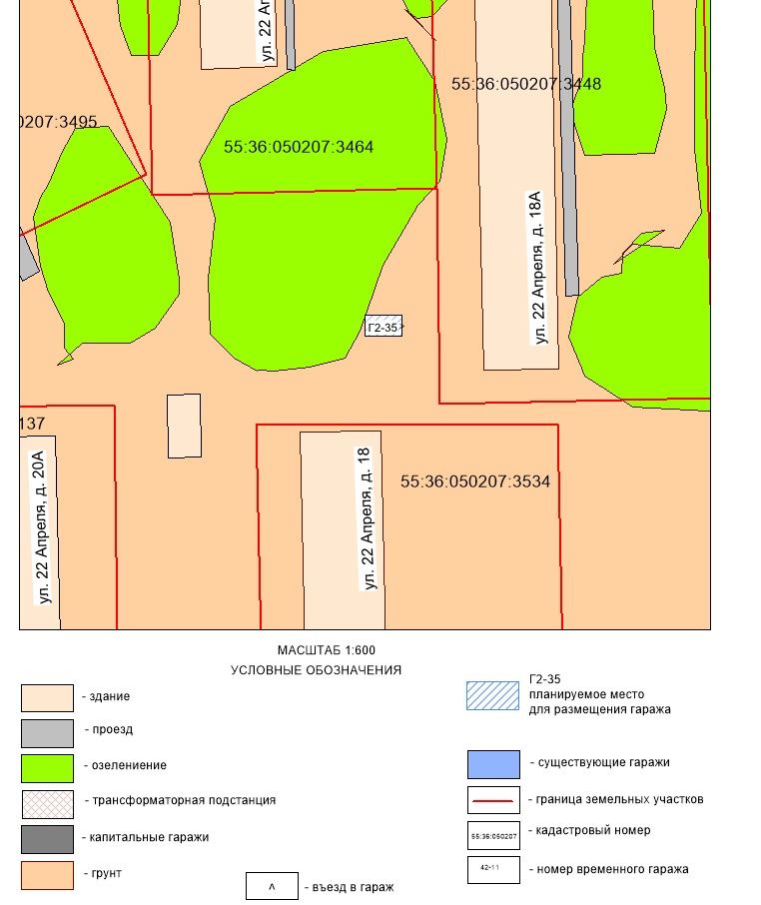

РАЗДЕЛ №17
(адресный ориентир: улица 1-я Заводская)

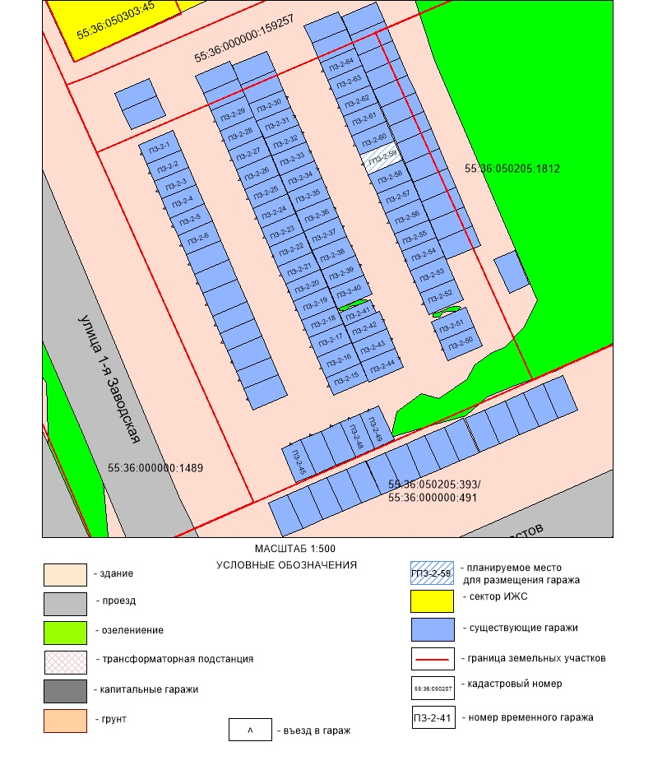

РАЗДЕЛ №18
(адресный ориентир: улица Лаптева, дом 2)

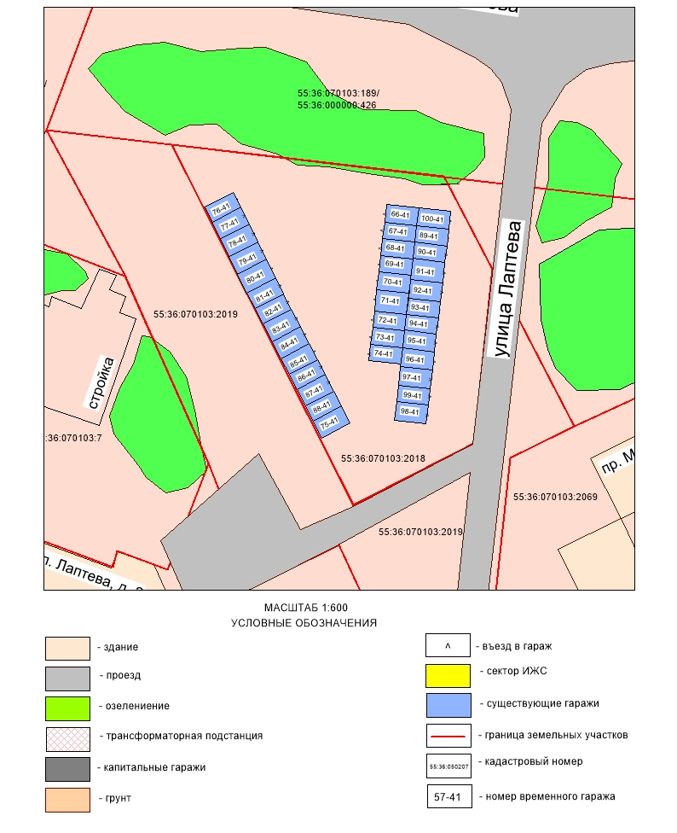

РАЗДЕЛ №19
(адресный ориентир: Проспект Академика Королева, дом 10В)

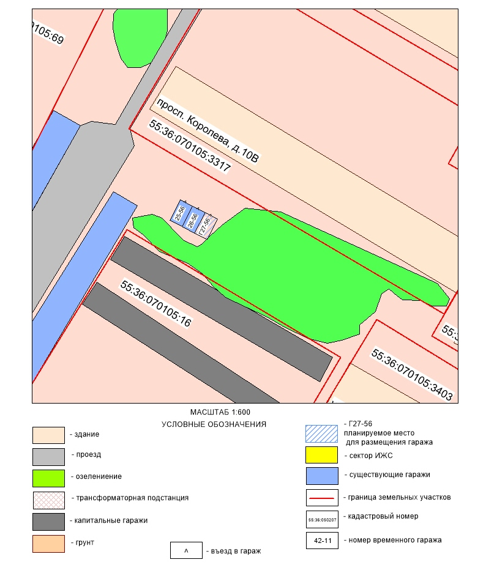
».
2. Департаменту информационной политики Администрации города
Омска опубликовать настоящее постановление в средствах массовой информации и разместить на официальном сайте Администрации города Омска в информационно-телекоммуникационной сети «Интернет».

Мэр города Омска С.Н. Шелест

